**本部及所屬機關政府資料開放推動情形**

* 1. 成立推動組織：

法務部（下稱本部）為積極配合政府資料開放政策，於104年5月18日簽准成立「本部政府資料開放諮詢小組」，由本部陳政務次長明堂擔任召集人，敦聘民間代表4名、機關代表7名，共計委員12名，每季召開諮詢小組會議，截至106年第4季共計召開11次諮詢小組會議。

* 1. 擬訂資料開放行動策略：

本部為創造開放資料文化，提升所屬同仁政府資料開放意識，於104年6月22日召開「本部政府資料開放諮詢小組」第1次會議時，擬訂「本部及所屬機關政府資料開放行動策略」，並每年重新檢討滾動修訂，以作為本部及所屬機關資料開放行動方針。

* 1. 推動作法：

本部以「本部及所屬機關政府資料開放行動策略」為核心，藉由7大推動作法，建立本部及所屬機關資料開放資料運作機制，並按季檢視本部與所屬機關提報之盤點資料及民間需求之回應說明，並按季於政府資料開放平臺（data.gov.tw）公開審查結果。

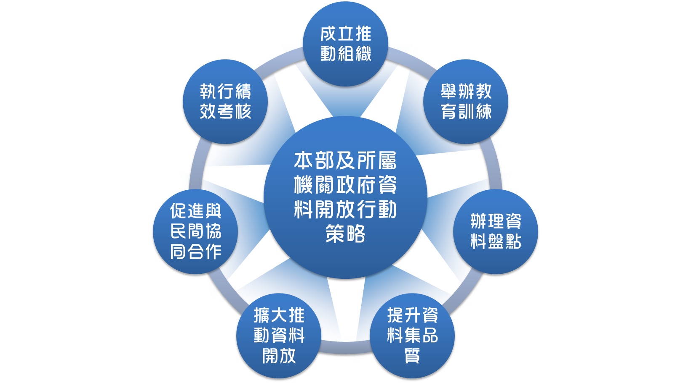

圖1：本部及所屬機關政府資料開放7大推動作法

* 1. 推動成效：

截至106年12月18日止本部及所屬機關於「政府資料開放平臺」共計開放2,178筆資料集，名列各部會第2。

註：

1. 本部於政府資料開放資料集可上網至「政府資料開放平臺」（http://data.gov.tw）檢索查詢。
2. 「法務部政府資料開放諮詢小組會議紀錄」公開網址http://data.gov.tw/node/17229。